**华南农业大学电子发票报销操作指引**

凡获取的电子发票，均应在“我的票夹”完成归集校验，并在网上预约填报时进行绑定。其中取得发票为PDF、OFD电子发票原文件，附件能以电子化上传且不涉及合同的日常报销业务，包括办公费、印刷费、版面费、资料信息费、邮寄费、材料费、维修费、租赁费、市内交通费、测试费等，均须通过“电子发票快速报销”模块办理报销业务。系统通过识别发票信息，能自动生成发票金额、收款信息等，减少手动录入的繁琐和错误，提高填报效率和准确性。

1. **“电子发票快速报销”模块报销**

**（一）第一步：电子发票采集**

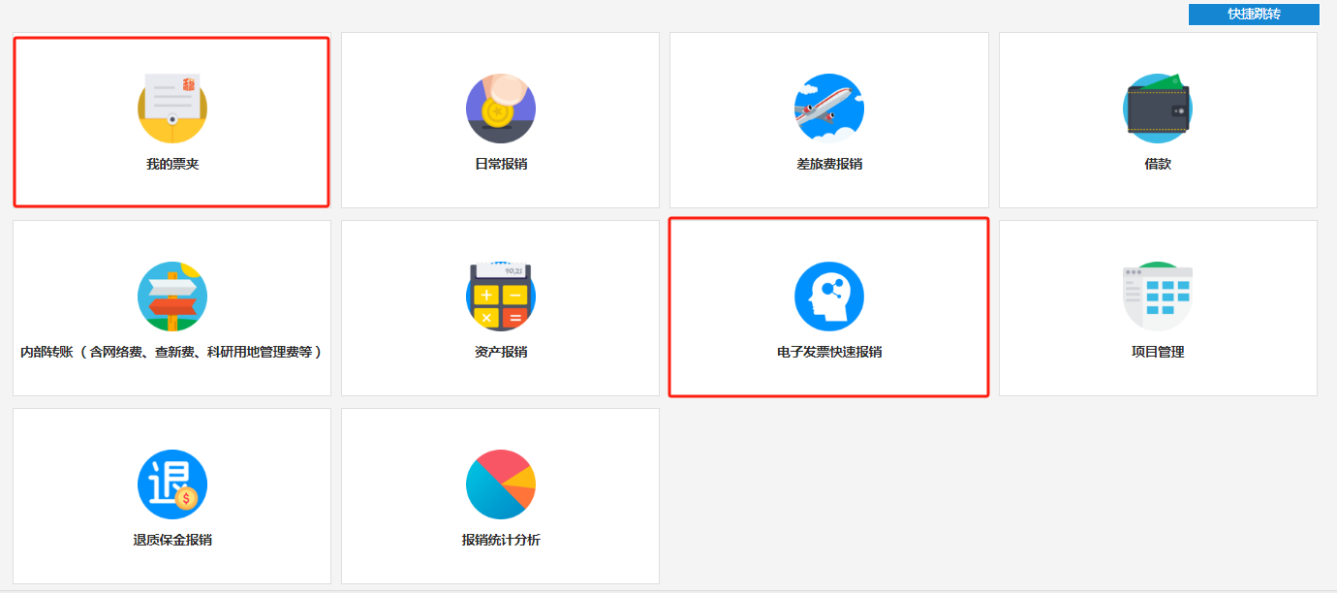1. 登陆财务综合服务平台-网上报账系统-进入【我的票夹】。

2. 点击【PDF、OFD电子发票原文件上传识别】按钮，进入发票上传页面。

3. 点击中间空白区域，选择电子发票，点击【开始上传】。当天开具的发票遇到保存不成功的情况，可延后一天再操作。



4. 上传成功后，点击【设置支付方式】，根据需求选择“冲借款、网银对公、网银对私”方式，以便电子发票实现辅助填报。支付方式设置完成后，报销制单流程中的支付方式无需再编辑。

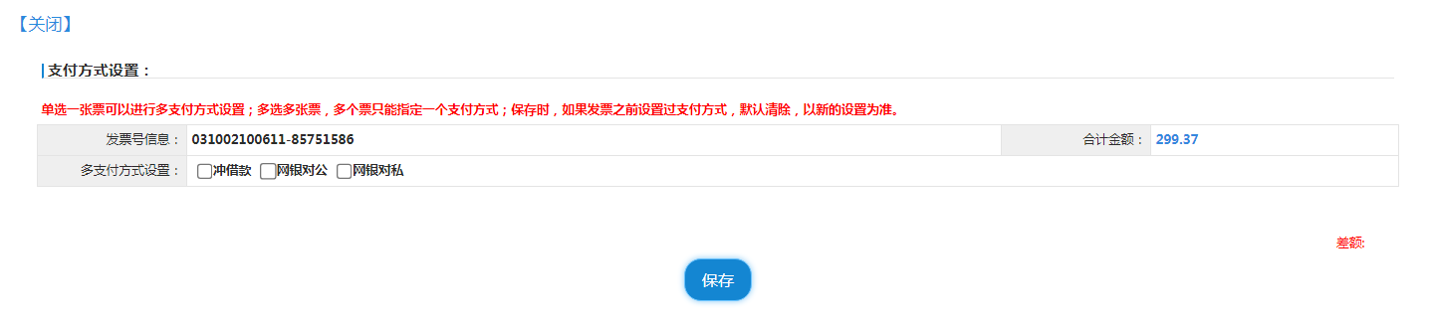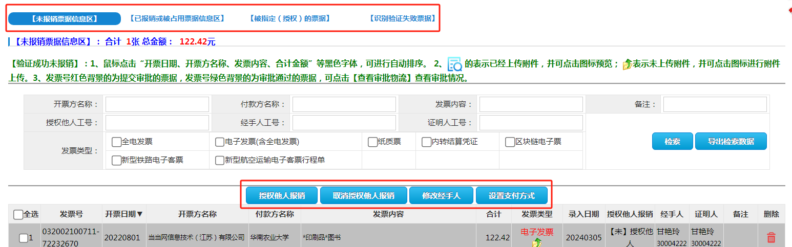

**（二）第二步：业务填报**

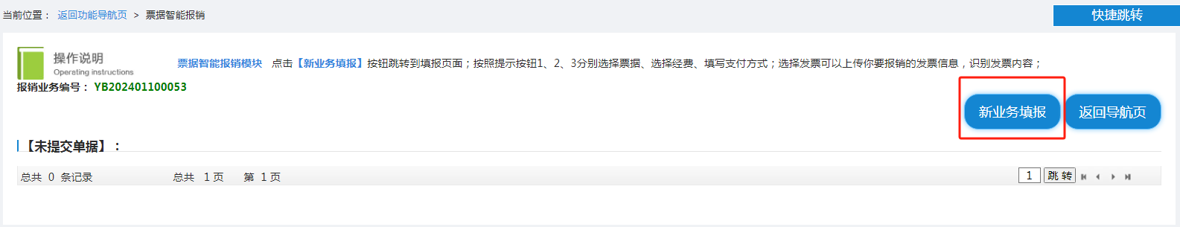1. 在网上报账系统，进入【电子发票快速报销】模块，点击【新业务填报】。

1. 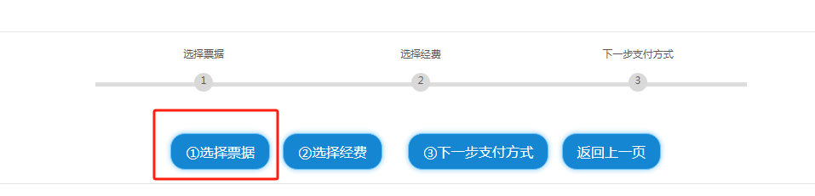点击【选择票据】，选定本次需要报销的电子发票（可同时选择多张），点击【确定】后系统将进行自动填写经济分类、报销内容和金额等信息，填写【报销事由】。

3. 点击【选择经费】，选择需要报销的经费卡，若报销项目与报销内容不符，可点击【调整】，对报销项目内容进行修改。



4. 点击【下一步支付方式】，**在相应的支付方式中点击【获取】选项**，系统将自动填写账户信息。

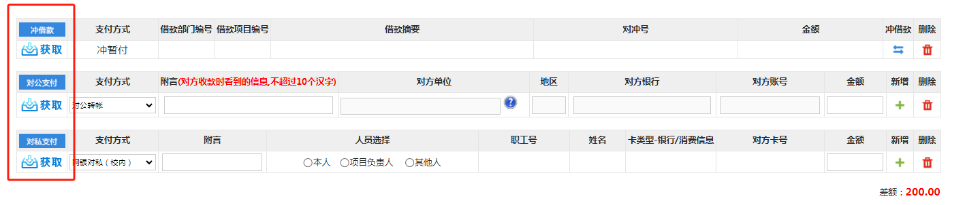**（三）第三步：提交审批**

1. 若选择线下审批方式，点击【下一步（提交线下审批）】，打印报销单、发票及相关附件材料给项目负责人签字后，投递到财务处报账大厅。

2. 若选择线上审批方式，点击【下一步（提交线上审批）】（ 注意 ：浏览器可能会有拦截，请打开拦截窗口查看），在新窗口网上审批单页面选择【电脑端附件上传】或【手机端扫描上传】，上传相关材料附件，点击【确认提交审批】，系统将自动跳转到“网上审批系统”（如系统未自动登录“网上审批系统”，可采用财务综合服务平台的账号和密码进行登陆）。

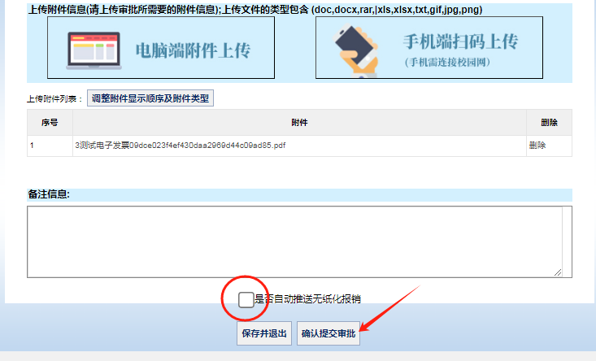

**【注意】若选择到财务处投递报销资料，不需勾选【是否自动推送无纸化报销】选项，在网上审批系统完成线上审批后，打印报销材料投递到财务处报账大厅。若选择“无纸化报销”模式（即无需到财务处投递资料），请勾选【是否自动推送无纸化报销】选项**，在网上审批系统完成线上审批后，系统自动将数据推送到财务系统，由财务人员完成打印及报账流程。

**（四）第四步：网上审批**

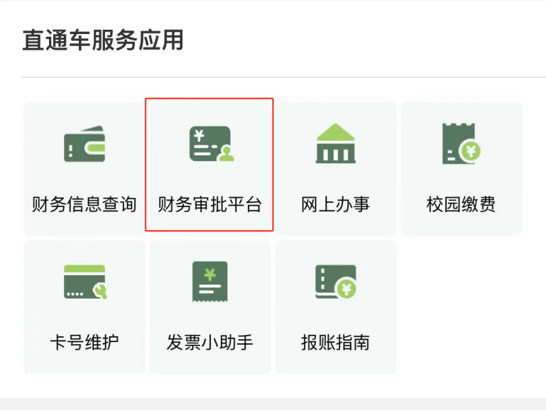提交线上审批后，经办人、证明人、项目负责人需在“财务网上综合服务平台-网上审批系统”完成线上审批，手机端面可通过微信登录“紫荆 e 站办事大厅—学校部门直通车—财务处直通车—财务审批平台”进行审批。所有审批人完成审批后才能生成有效的预约单，审批操作流程可参照“华南农业大学网上审批系统操作指南”。

**（五）第五步：财务人员制单并完成支付。**

审核结果将以短信方式进行通知，业务流程结束。

**二、【我的票夹】其他功能介绍**

**（一）发票的筛选和管理**

1. 发票的筛选和查找。进入【我的票夹】后，可以根据发票状态和发票类型进行筛选，也可以录入“开票名称”等信息直接对发票进行查找。



2. 发票的管理功能

（1）授权他人报销：发票被授权后，报销经办人和被授权人都可以在票夹看到被授权的发票，均可选择该张票据报销填单。

（2）修改经办人：选中对应的票据进行操作，可以标记票据经手人，清晰每张票据的来源。

（3）设置支付方式：上传完成后可预设该发票的支付方式，尤其是当发票上传人、报销人不一致时，可以避免因信息不对称导致汇错款项等问题。

**（二）发票查验功能**

可对电子发票和纸质发票进行查验。该功能仅进行发票验真，不支持自动填报，查验范围包括电子发票和纸质发票。当日开具的发票如无法查验可延后一天，每张发票每天最多可以查验5次。具体查验步骤如下:

1. 进入发票夹，点击【微信二维码识别】

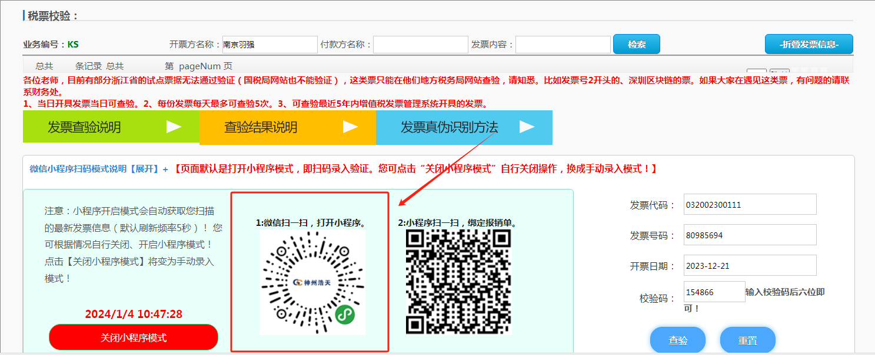2. 用微信扫描**左边小程序码**打开小程序。

3. 用小程序扫描**右边二维码**启动发票验真程序。

4. 继续扫描**发票二维码**，页面将自动填充发票信息。

5. 点击“查验”，系统将自动保存发票的查验结果，并存储在发票夹中。

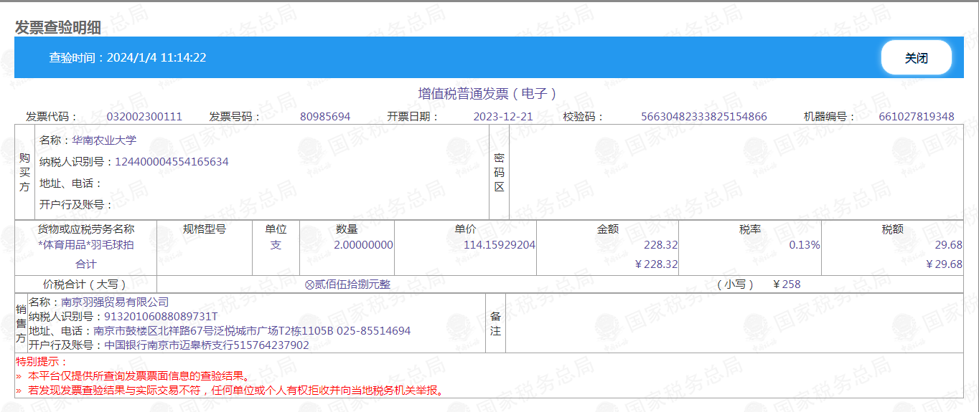

**三、其他模块电子发票报销**

因尚未电子化的合同、火车票、飞机票等唯一合法纸质原始凭证的存在，在“日常报销”（使用纸质发票和非电子发票原件报销的日常报销业务）、“差旅费报销”、“资产报销”模块填写的报销单暂不支持“无纸化、零投递”报销，需由报销经办人打印报销单与纸质材料一并投递。 若某一项经济业务必须同时报销纸质发票和电子发票时（如差旅费），应对电子发票做关联绑定。关联绑定完成后电子发票将以电子原文件形式归档。填单流程为：选择经费→填写报销内容→关联电子发票→填写支付方式→提交线上（或线下）审批→完成线上审批（针对线上审批单据）→打印报销单与纸质材料一并投递。

**电子发票关联操作如下：**按原流程填写报销单，至填写支付方式界面后点击【税票录入】，从“我的票夹”绑定报销发票。

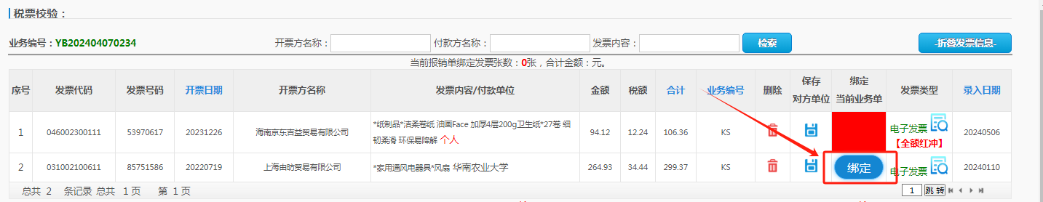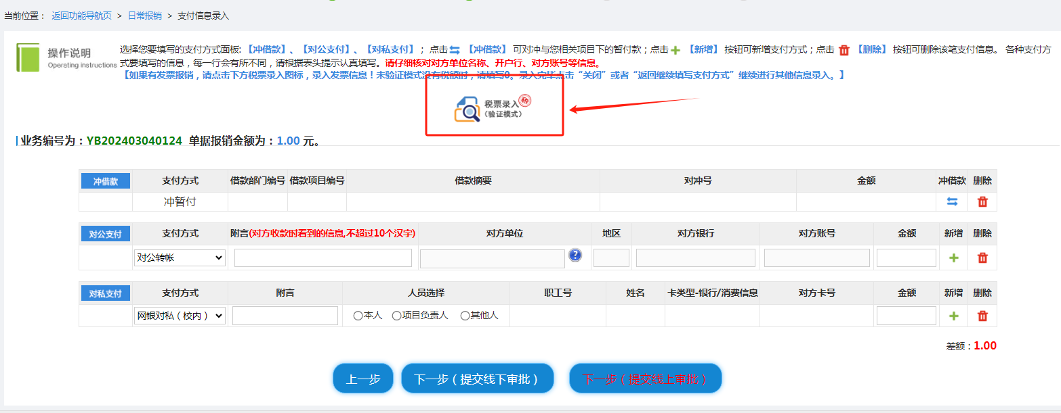

**四、退单处理**

**（一）补充报销附件**

因报销附件材料不齐全需补充附件材料，由财务人员做“挂起退单”操作。报销经办人接收到退单短信后，可在【我的项目】-【已提交业务中】完成附件材料补充。

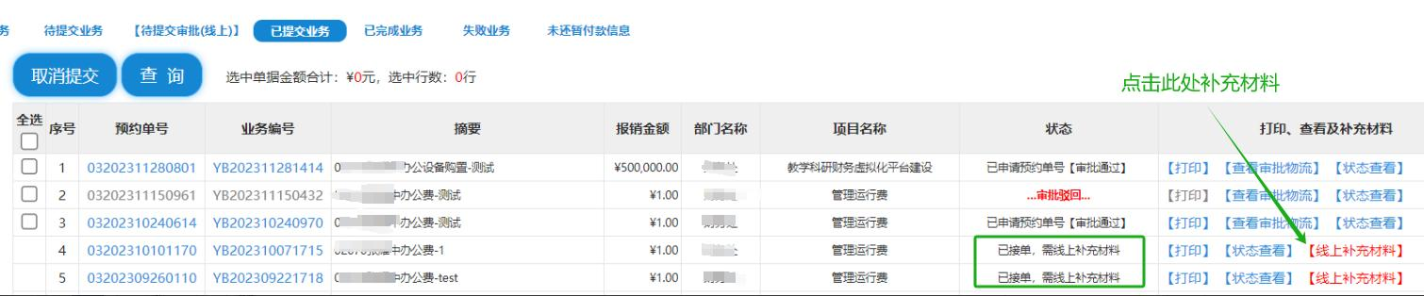

**（二）重新制作报销单**

报销单因发票开具有误、发票内容开支范围不合理、审批手续不全等原因被退回，由财务人员做“退单”操作。此时，报销单据状态为“失败业务”，经办人需做【退回修改】操作，更换发票后重新填写报销单。